- 关注微信公众号“书圈”（微信扫描）
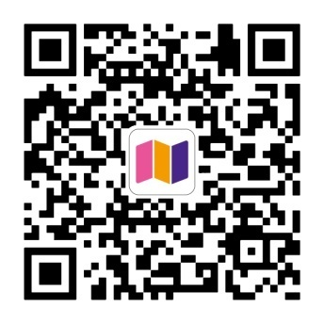
- 在公众号界面下方选择【读书】，再选择【直播及视频课程】
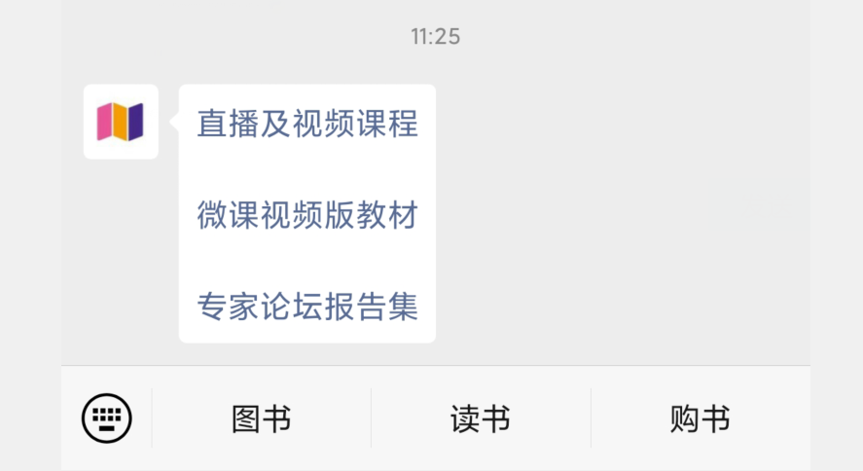
3. 微信扫码下面二维码
